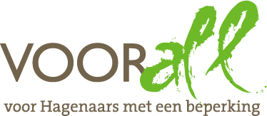
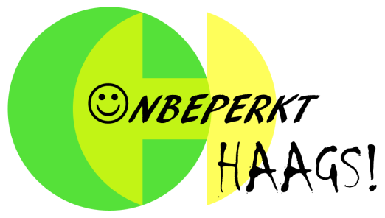
Onbeperkt Haags! het online platform van, voor en door Haagse jongeren met een beperking of chronische ziekte, zoekt versterking.
Onbeperkt Haags biedt een internetplek waar Haagse jongeren met een beperking of chronische ziekte elkaar kunnen vinden, inspireren en hun ervaringen kunnen uitwisselen. De redactie maakt korte filmpjes, interviews en pakkende teksten over onder meer vrije tijd, werk, vakantie, sport en uitgaan. Die worden gepubliceerd op www.onbeperkthaags.nl en op facebook en twitter. Ook organiseert de redactie live bijeenkomsten.
De redactie bestaat uit vrijwillige redactieleden tussen de 18 en 35 jaar en werd in de pilotfase aangestuurd door een professionele projectleider. Het project krijgt nu zijn eigen plek binnen de activiteiten van Voorall, de spreekbuis voor Hagenaars met een beperking. Via deelredacties op verschillende onderwerpen zijn de medewerkers van Voorall inhoudelijk betrokken.
Om de redactie te ondersteunen en samen nog meer boeiende en interessante items te maken, zoeken wij op vrijwillige basis:
Een Coördinator
Inzetbaar voor 6-8 uur per week en die
- geïnteresseerd is in jongeren met een beperking;
- het leuk vindt om jongeren te ondersteunen bij het zelfstandig organiseren, uitbouwen en levendig houden van hun community op internet;
- ondersteuning wil bieden bij het organiseren / produceren van content;
- flexibel is en improvisatietalent en humor heeft;
- in staat is een groep te binden;
- communicatief en thuis is in sociale media;
- binding heeft met het Haagse.
Een Redactionele vraagbaak
Inzetbaar voor 4 uur per item en die
- het leuk vindt jongeren met een beperking te begeleiden;
- inhoudelijke begeleiding wil bieden bij het maken van geschreven en gefilmde items;
- creatief kan vertalen van de leefwereld van jongeren naar (uitvoerbare) items;
- kan aansluiten op individuele mogelijkheden en (schrijf)vaardigheden van de jongeren.
Een helpende hand media / vervoer
Inzetbaar voor 4-8 uur per item en die
- ervaring heeft met filmen, editen en uploaden van filmpjes (youtube kwaliteit);
- het leuk vindt om jongeren te begeleiden bij het zo zelfstandig mogelijk maken van film-item;
- waar nodig hulp kan bieden bij voorbereiding, uitvoering ter plaatse en editen;
- in bezit van een auto is en bereid om jongeren (met rolstoel) naar de film bestemming en terug te rijden.
Wil jij met ons verder werken aan dit inspirerende platform waaraan iedereen op zijn of haar eigen manier mee kan doen, stuur dan je reactie met wat achtergrond informatie over jezelf voor 15 mei a.s. naar: edwingraafland@voorall.nl
Over Voorall
Voorall adviseert gevraagd en ongevraagd de gemeente Den Haag over zijn beleid zodat Hagenaars met een lichamelijke, verstandelijke, zintuiglijke beperking en/of chronische ziekte op een gelijkwaardige wijze kunnen deelnemen aan de samenleving. In Den Haag wonen naar schatting 21.000 jonge mensen (16-35 jaar) met een motorische of zintuiglijke beperking en/of een chronische ziekte. Met behulp van sociale media creëert Voorall, het online platform ‘Onbeperkt Haags!’ waar Haagse jongeren met een beperking elkaar kunnen ontmoeten en hun ervaringen kunnen delen.
Van Diemenstraat 196 2518 VH Den Haag 070 365 52 88
info@voorall.nl www.voorall.nl twitter.com/voorall

